Corné Noorlander (1054564), Fabio Wolthuis (1093379), Hannah Saunders (1093894), Merel van der Leeden (1103194)

PO: DIederik moorlag  Project 3/4

Ontwerpen

## Bonprinter

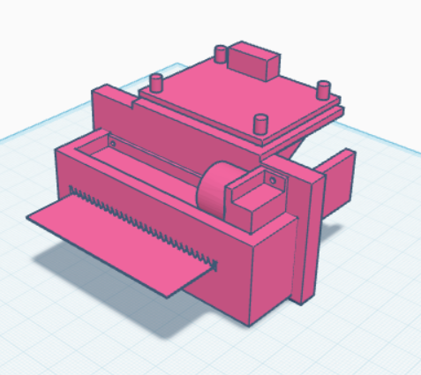 versie 1

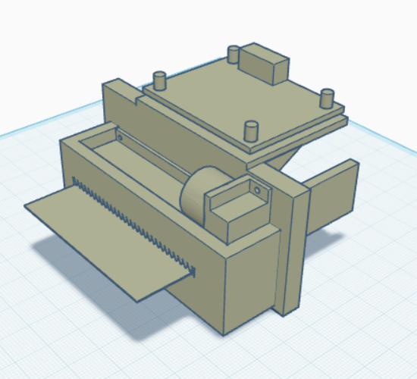 versie 2

## Gelddispenser

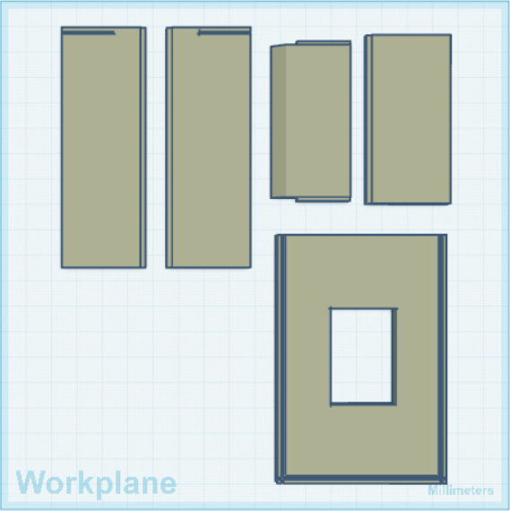 versie 1

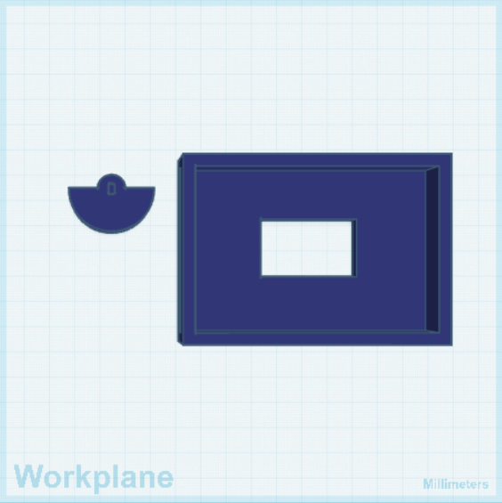 versie 2

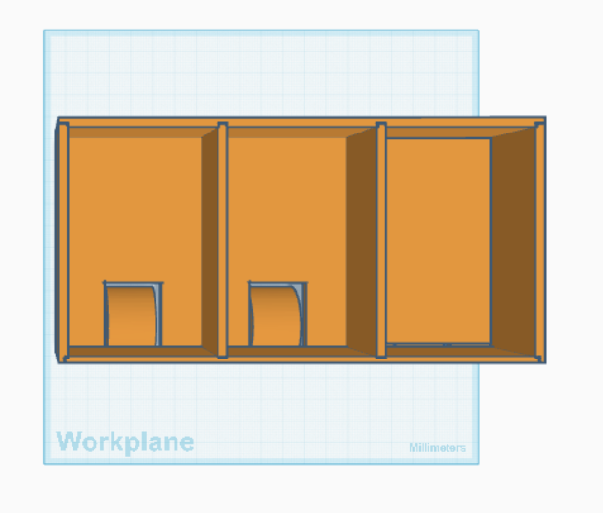 versie 3

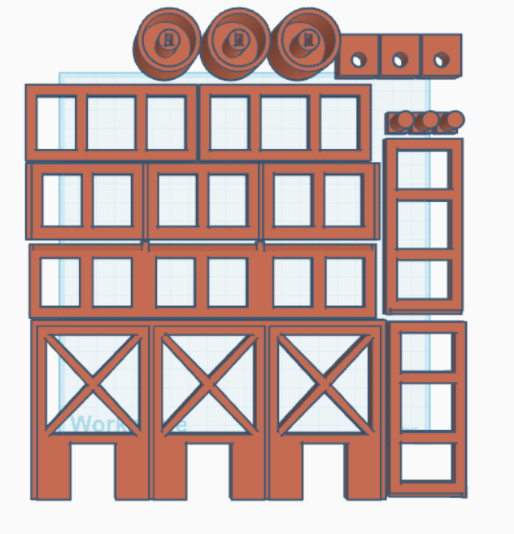 versie 4

## Keypad

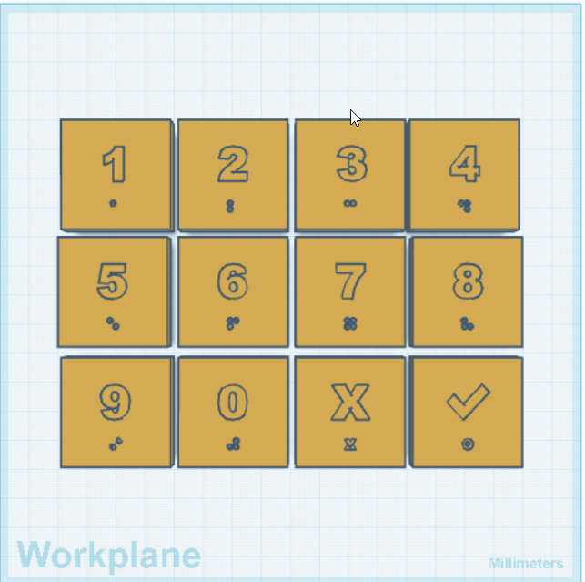 versie 1 deel a

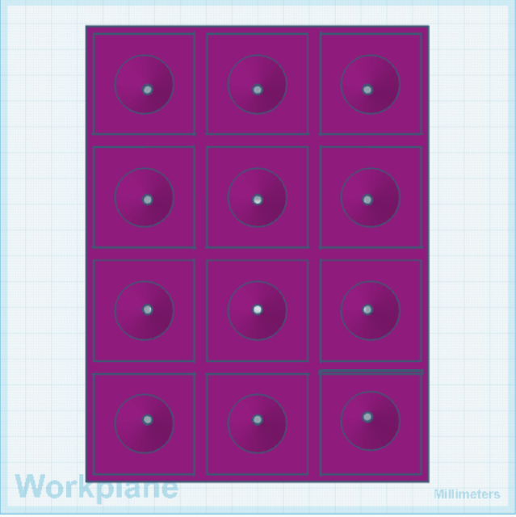 versie 1 deel b

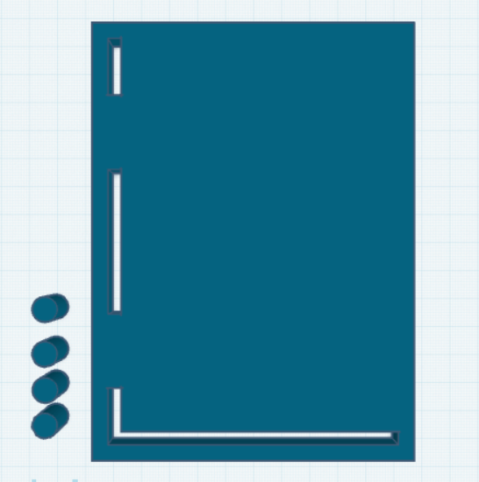 versie 1 deel c

## Pinautomaat

versie 1

versie 2

Versie 3

# Changelog

|  |  |  |
| --- | --- | --- |
| Datum | Versie | beschijving |
| 03/06/2025 | 1.0 | Creatie document |
| 03/06/2025 | 2.0 | Toevoeging van ontwerpen |